Người phụ nữ chi hơn 50.000 USD để nhân bản vô tính mèo cưng

(Dân trí) - Đau buồn sau cái chết bất ngờ của mèo cưng, một người phụ nữ sống tại Canada đã chi ra số tiền hơn 50.000 USD cho một công ty công nghệ sinh học nhằm nhân bản vô tính mèo cưng của mình.

Đầu năm 2022, Kris Stewart - một người phụ nữ sống tại thành phố Vancouver, Canada - đã phải trải qua một cú sốc tâm lý khi Bear, chú mèo cưng thuộc giống Ragdoll của cô này, bị xe cán chết.

Quá đau buồn vì mất đi mèo cưng một cách đột ngột, Kris Stewart đã nghĩ đến cách "hồi sinh" vật nuôi của mình bằng công nghệ nhân bản vô tính.

Kris đã tìm đến ViaGen Pets, một công ty công nghệ sinh học có trụ sở tại bang Texas, Mỹ, với hy vọng các công nghệ của công ty sẽ giúp cô "hồi sinh" được mèo cưng. ViaGen Pets là công ty chuyên nhân bản vật nuôi, kể cả những con vật đã chết, bằng cách sử dụng mẫu DNA gốc từ thú cưng để đặt vào phôi thai, sau đó cấy phôi vào tử cung của một con cái nhằm mục đích mang thai hộ.



Kris Stewart và 2 chú mèo con được chào đời nhờ công nghệ nhân bản vô tính (Ảnh: CBC).

Khi vật nuôi mang thai hộ sinh con, những con non được sinh ra sẽ là bản sao di truyền của vật nuôi gốc.

"Nhân bản vật nuôi không làm thay đổi cấu trúc gen vật cưng của bạn. Vật nuôi nhân bản sẽ mang những đặc điểm quan trọng của vật nuôi gốc, bao gồm ngoại hình, trí thông minh và tính cách", ViaGen Pets giới thiệu về công nghệ nhân bản vô tính vật nuôi của công ty.

Kris Stewart cho biết khi cô liên hệ với ViaGen Pets để đề nghị tiến hành nhân bản vô tính mèo cưng của mình, phía công ty cho biết phí dịch vụ có thể lên đến hơn 50.000 USD. Ban đầu, Kris đã lưỡng lự vì chi phí quá cao, nhưng sau đó vì tình yêu với mèo cưng, Kris đã đồng ý với mức chi phí này.

Tuy nhiên, quá trình nhân bản vô tính mèo cưng của Kris gặp nhiều khó khăn và kéo dài hơn dự kiến. Sau nhiều lần thất bại và phải mất một thời gian khá dài, cuối cùng quá trình nhân bản vô tính cũng đã thực hiện thành công.

"Nhân bản mèo mất khá nhiều thời gian vì có thể phải trải qua nhiều lần thất bại để đảm bảo phôi thai phát triển tốt thành thai nhi, trước khi chào đời và trở thành một con mèo bình thường", đại diện của ViaGen Pets chia sẻ.

Hiện tại Kris đã nhận được 2 chú mèo con, là các bản sao vô tính của mèo Bear đã chết cách đây 2 năm. Kris đặt tên cho 2 mèo con này là Bear Bear và Honey Bear để tưởng nhớ về chú mèo đã chết. 2 bản sao vô tính này có hình dạng bên ngoài giống hệt chú mèo Bear trước đây của Kris.

"Cả 2 đều rất giống Bear, cả về ngoại hình lẫn tính cách. Chúng đều rất thông minh và nhanh nhẹn", Kris chia sẻ về 2 chú mèo cưng mới của mình.

Đây không phải là lần đầu tiên ViaGen Pets nhân bản vô tính vật nuôi cho khách hàng. Công ty này trước đó cũng đã từng nhân bản thành công chó, ngựa và thậm chí cả chồn. Dù mức chi phí cho những trường hợp nhân bản vô tính là rất đắt đỏ, nhiều người vẫn tìm đến ViaGen Pets với hy vọng có thể "hồi sinh" vật nuôi của mình trong một hình hài hoàn toàn mới.

Sinh vật đầu tiên trên thế giới được ra đời nhờ công nghệ nhân bản vô tính là chú cừu Dolly, chào đời ngày 5/7/1996 tại viện Roslin ở Edinburgh, Scotland. Dolly được tạo ra bởi các nhà khoa học Ian Wilmut, Keith Campbell và các cộng sự. Cừu Dolly được nhân bản từ tế bào của một con cừu thuộc giống Dorset Phần Lan 6 năm tuổi.

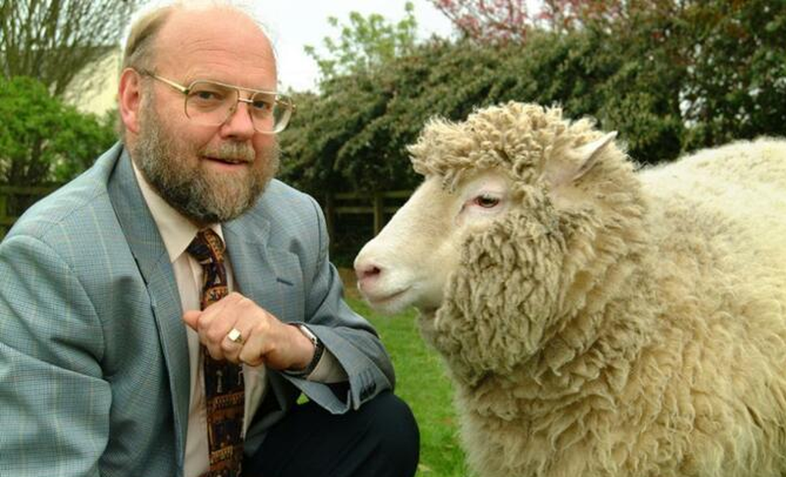

Cừu Dolly và "cha đẻ" Ian Wilmut (Ảnh: Đại học Edinburgh).

Sự ra đời của cừu Dolly đánh dấu một bước ngoặt lịch sử trong lĩnh vực sinh học, chứng minh khả năng tạo ra một cá thể từ tế bào trưởng thành mà không cần thông qua thụ tinh.

Việc nhân bản Dolly cũng đã tạo ra một cuộc tranh luận sôi nổi về đạo đức khoa học, khả năng nhân bản con người và tác động tiềm tàng đến xã hội. Tuy nhiên, Dolly cũng được xem là một biểu tượng khoa học, đại diện cho tiềm năng to lớn của công nghệ sinh học và những tiến bộ trong lĩnh vực y tế.

Cừu Dolly phát triển và sống một cuộc đời bình thường, trở thành mẹ của 6 con cừu non. Tháng 2/2003, Dolly bị chẩn đoán mắc bệnh phổi và được các bác sĩ quyết định an tử bằng thuốc.

Theo UL/YN